Общие положения
Согласно ч. 3 ст. 5 Закона РФ от 10 июля 1992 г. № 3266-I «Об образовании» государство гарантирует гражданам общедоступность и бесплатность дошкольного, начального общего, основного общего, среднего (полного) общего образования и начального профессионального образования, а также на конкурсной основе бесплатность среднего профессионального, высшего профессионального и послевузовского профессионального образования в государственных и муниципальных образовательных учреждениях.
В соответствии с п. 1.1 ч. 1 ст. 16 Закона РФ от 10 июля 1992 г. № 3266-I «Об образовании» правила приема граждан в образовательное учреждение определяются учредителем образовательного учреждения в соответствии с законодательством Российской Федерации и закрепляются в уставе образовательного учреждения.
Таким образом, в каждом муниципальном образовании действуют свои правила приема граждан в дошкольные образовательные учреждения.

Правила приема детей в МДОУ г. Чебоксары
В г. Чебоксары действуют Правила приема детей в муниципальные дошкольные образовательные учреждения всех типов и видов города, утвержденные приказом начальника управления образования администрации г. Чебоксары от 01.02.2010 № 43.
Для предоставления места в ДОУ в управлением образования администрации города Чебоксары необходимо представить заявление, медицинское заключение от родителей (законных представителей), желающих направить ребенка в учреждения (кроме учреждений компенсирующего вида, присмотра и оздоровления для детей с туберкулезной интоксикацией, групп компенсирующей и комбинированной направленности) и документ, удостоверяющих личность одного из родителей (законных представителей).
Приём заявлений и медицинских заключений от родителей (законных представителей) детей, направляемых в учреждения компенсирующего вида, группу компенсирующей и комбинированной направленности осуществляет городская психолого-медико-педагогической комиссия.
Приём заявлений и медицинских заключений от родителей (законных представителей) детей, направляемых в учреждения присмотра и оздоровления для детей с туберкулезной интоксикацией осуществляет управление образования администрации города Чебоксары по согласованию с управлением здравоохранения администрации города Чебоксары.
Родителями (законными представителями) могут быть представлены свидетельства о рождении ребенка, выписка из истории развития ребенка с медицинским заключением специалистов и документы о предоставлении меры социальной поддержки в виде получения места в учреждении во внеочередном порядке.
В соответствии с пунктом 5 названных Правил Управление образования администрации города Чебоксары производит регистрацию документов, необходимых для постановки на учет для получения места в учреждении общего вида и принятых непосредственно от родителей (законных представителей) и обеспечивает их включение в книгу учёта детей для определения их в муниципальные дошкольные образовательные учреждения в хронологическом порядке в зависимости от времени представления родителями (законными представителями) документов.
Регистрация документов производится путём записи в журнале регистрации заявлений. Родителю (законному представителю), подавшему заявление о постановке на учет в учреждения, выдается уведомление о регистрации ребенка.
Согласно п. 6 Правил распределение детей на основании зарегистрированных и представленных документов производится при наличии свободных мест во время комплектования учреждений детьми ежегодно в мае - июле месяце и (или) в течение всего года управлением образования администрации города Чебоксары.
Таким образом, места в дошкольных образовательных учреждениях предоставляются в порядке очередности в зависимости от того, кто раньше представил документы.
Внеочередное и первоочередное предоставление мест в дошкольные образовательные учреждения

Действующим законодательством установлены категории лиц, которым предоставляются места в дошкольных образовательных учреждениях во внеочередном порядке и в первоочередном порядке.
Во внеочередном порядке предоставляются места:
1) детям граждан, подвергшихся воздействию радиации вследствие катастрофы на Чернобыльской АЭС, в соответствии Законом Российской Федерации № 1244-1 от 15 мая 1991 г. «О социальной защите граждан, подвергшихся воздействию радиации вследствие катастрофы на Чернобыльской АЭС»;
2) детям прокуроров и следователей Следственного комитета при прокуратуре Российской Федерации в соответствии с Федеральным законом № 2201-I от 17 января 1992 г. «О прокуратуре Российской Федерации»;
3) детям судей в соответствии с Законом РФ от 26 июня 1992 г. № 3132-I «О статусе судей в Российской Федерации»;
4) детям погибших (пропавших без вести), умерших, ставших инвалидами военнослужащих и сотрудников федеральных органов исполнительной власти, участвующих в выполнении задач по обеспечению безопасности и защите граждан Российской Федерации, проживающих на территориях Южной Осетии и Абхазии, в соответствии с Постановлением Правительства РФ от 12 августа 2008 г. № 587;
5) детям погибших (пропавших без вести), умерших, ставших инвалидами военнослужащих и сотрудников федеральных органов исполнительной власти, участвующих в контртеррористических операциях и обеспечивающих правопорядок и общественную безопасность на территории Северо-Кавказского региона Российской Федерации в соответствии с постановлением Правительства РФ от 9 февраля 2004 г. № 65;
6) детям погибших (пропавших без вести), умерших, ставших инвалидами в связи с выполнением служебных обязанностей военнослужащих и сотрудников органов внутренних дел, Государственной противопожарной службы, уголовно-исполнительной системы, непосредственно участвовавших в борьбе с терроризмом на территории Республики Дагестан в соответствии с постановлением Правительства РФ от 25 августа 1999 г. № 936.
В первоочередном порядке предоставляются места в дошкольных образовательных учреждениях:
1) детям сотрудников милиции, детям сотрудников милиции, погибших (умерших) в связи с осуществлением служебной деятельности либо умерших до истечения одного года после увольнения со службы вследствие ранения (контузии), заболевания, полученных в период прохождения службы, а также детям сотрудников милиции, получивших в связи с осуществлением служебной деятельности телесные повреждения, исключающие для них возможность дальнейшего прохождения службы в соответствии с Законом РФ от 18 апреля 1991 г. № 1026-I «О милиции»;
2) детям военнослужащих по месту жительства их семей, в соответствии с Федеральным законом от 27 мая 1998 № 76-ФЗ «О статусе военнослужащих»;
3) детям-инвалидам и детям, один из родителей которых является инвалидом, в соответствии с Указом Президента Российской Федерации от 2 октября 1992 г. № 1157 «О дополнительных мерах государственной поддержки инвалидов»;
4) детям из многодетных семей в соответствии с Указом Президента Российской Федерации от 25 февраля 2003 г. № 250 «О мерах по социальной поддержке многодетных семей».
Кроме того, законодательством предусмотрены случаи, когда некоторым категориям граждан места в дошкольных образовательных учреждениях должны быть предоставлены в определенные конкретные сроки.
Так, в соответствии с ч.5 ст. 23 Федерального закона от 27 мая 1998 г. № 76-ФЗ «О статусе военнослужащих» гражданам, уволенным с военной службы, места для их детей в дошкольных образовательных учреждениях должны быть предоставлены не позднее месячного срока с момента обращения. Согласно Указу Президента РФ от 5 июня 2003 г. № 613 «О правоохранительной службе в органах по контролю за оборотом наркотических средств и психотропных веществ» детям сотрудников федеральной службы по контролю за оборотом наркотиков предоставляются места в детских дошкольных учреждениях по месту жительства в течение трех месяцев со дня обращения сотрудников.

Прокуратура Чувашской Республики

Чувашское региональное отделение
Общероссийской общественной организации
«Ассоциация юристов России»
___________________________________
Информационно-справочная брошюра
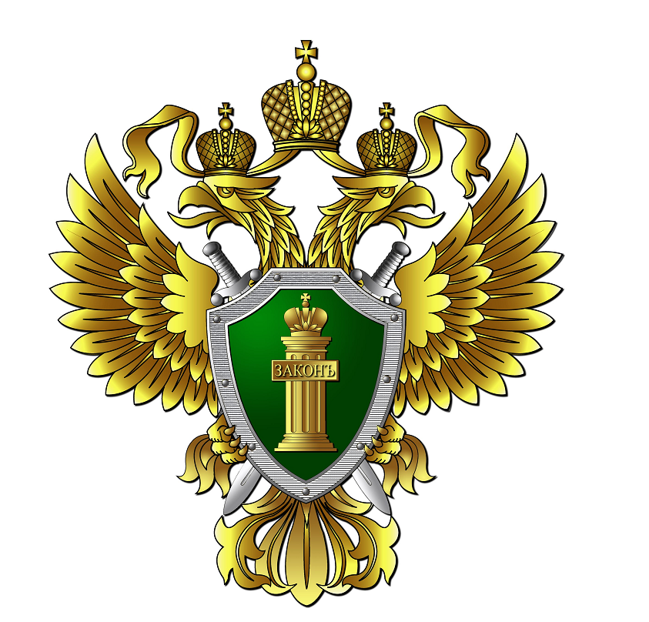

ПОРЯДОК ПРИЕМА
ГРАЖДАН В ДОШКОЛЬНЫЕ
ОБРАЗОВАТЕЛЬНЫЕ УЧРЕЖДЕНИЯ

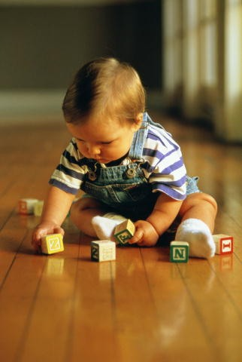

Чебоксары
2010

Ответственность

Должностные лица органов государственной власти, местного самоуправления, образовательных учреждений несут установленную законом ответственность за нарушение законодательства об образования, в том числе при предоставлении мест в дошкольные образовательные учреждения.
Если Вы считаете, что:
- Ваши права на бесплатное дошкольное образование нарушены;
- с Вас вымогают денежные средства или требуют оказания услуг за предоставление места в ДОУ;
- принуждают к сдаче денежных средств или оказанию услуг помимо родительской платы (на ремонт, покупку оборудования и вещей для садика и др.) в период воспитания и обучения ребенка в ДОУ,
Вы можете обратиться в соответствующие городские (районные) прокуратуры по месту нахождения ДОУ, либо в прокуратуру Чувашской Республики (г. Чебоксары, ул. К. Маркса, 48), в том числе через Интернет-приемную на сайте прокуратуры Чувашской Республики по электронному адресу www.chuvprok.gov.ru
Кроме того, по вопросам коррупции в системе дошкольного образования Вы также можете обратиться по телефону горячей линии прокуратуры Чувашской Республики 39-20-66.

Помните! Смиряясь с правонарушениями, мы никогда не сможем добиться законности и стабильности в обществе и государстве. Напротив, еще сильнее все усугубим. Только вместе мы в состоянии изменить жизнь к лучшему.

